附件一：「上海ifc商场呈现国际殿堂级艺术盛典 尊享精致限量版星级礼遇」推广活动一览表

节目 | 日期/时间 | 地点 | 内容
上海ifc商场  签名CD及纪念品换领  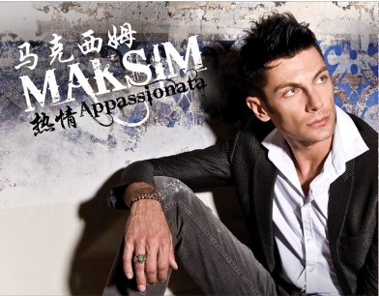 | 2011年12月8日起 | 上海ifc 商场LG2  礼宾部 | 消费者凡于上海ifc商场购物消费满人民币500元或以上（单张当日有效机印收银条），即有机会换马克西姆·姆尔维察（Maksim Mrvica）签名CD或纪念品一份
上海ifc商场  Petra Storrs服装造型展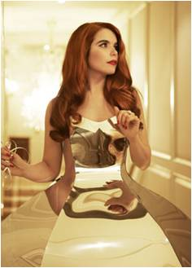 | 2011年12月4日至  2012年1月5日 | 上海ifc 商场 | 国际星级大师Petra Storrs设计的服装造型展
上海ifc商场  三项吉尼斯记录保持者Crazeehorse人体平衡表演秀  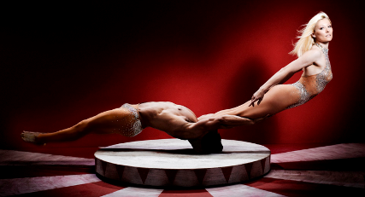 | 2011年12月17日、18日 | 上海ifc 商场  1楼中庭 | 上海ifc商场上演精彩绝伦的人体平衡表演，表演者Crazeehorse 2人组合是国际顶尖艺术家中的佼佼者，多次打破吉尼斯世界记录，并蝉联３个记录，达到令人难以企及的艺术造诣。
精致限量版星级礼遇  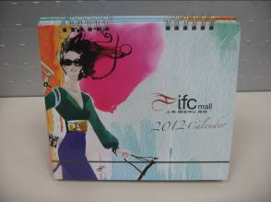  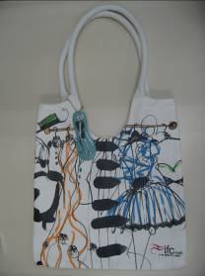 | 2011年12月16日至2012年1月2日 | 上海ifc 商场LG2  礼宾部 | 活动期间莅临上海ifc商场购物消费满人民币1,000元或以上（凭最多两张商户之当日有效发票）即有机会换领当今最负盛名的时装插画大师戴维丹顿（David Downton）的精美限量版台历1本。  消费满人民币2,000元或以上（凭最多两张商户之当日有效发票），即有机会换领法国新一代潮拜插画师路维萨·布菲特（Lovisa Burfitt）的限量版购物袋1个。
辞旧迎新礼上礼  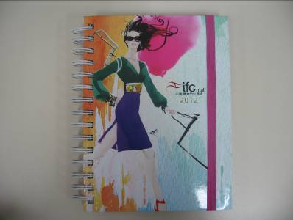 | 2011年12月24、25、31日  2012年1月1、2日 | 上海ifc 商场LG2  礼宾部 | 活动期间莅临上海ifc商场购物消费，并参与精致限量版星级礼遇活动，均可再额外获赠当今最负盛名的时装插画大师戴维丹顿（David Downton）的限量版笔记本1本。
岁末惊喜礼遇   | 2011年12月24、25、31日 | 上海ifc 商场LG2  礼宾部 | 顾客于活动期间无须消费，凭本人有效身份证至上海ifc商场LG2层礼宾部填写抽奖券，凭个人有效身份证于商场LG2层礼宾部填写抽奖券，即有机会（获奖名额1名）以1元换购双人全年在百丽宫影院观影礼遇。
上海ifc商场×招商银行  刷五星招行信用卡 享ifc星级圣诞礼遇  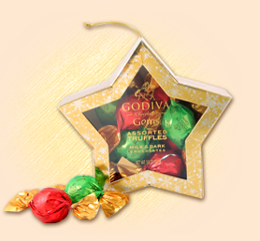 | 2011年12月16日至2012年1月2日 | 上海ifc 商场LG2  礼宾部 | 招商银行卡主莅临上海ifc商场以招商银行信用卡全卡签帐消费满人民币2000元，便可获赠上海ifc商场百丽宫影院双人观影套餐；签帐消费满人民币4000元，便可获赠上海ifc商场GODIVA Chocolatier巧克力一份。

附件二：殿堂级设计师Petra Storrs舞台服装造型展 打造魅力奢华时尚盛宴

Petra Storrs 是一名位于伦敦的超现实主义且多样化的艺术家，其擅长时尚造型、服装设计，情有独钟于不食人间烟火的脱俗设计风格。她与天后级明星 Lady Gaga 、英国红星帕洛玛菲丝 (Paloma Faith) 、亚洲天后蔡依琳、容祖儿和着名的 Dazed & Confused 杂志有多次的合作，成功创作了唤起人们逃避现实的浪漫主义工艺的精髓。 Petra Storrs 最近则忙于委托维多利亚与阿尔伯特 (V&A) 博物馆进行了一个叫 “SkyRise” 的项目，这是一个结合了欢快领导、结构和花式游泳在智能电话当中的艺术展览，由此，她更获得了英国独立报选为对英国未来艺术最有影响力的 15 名艺术家之一。

在过去一年， Pertra Storrs 集中于舞台服装的工作，她花了很多时间去探索不同的结构、图桉、施工工艺和体形。每个设计都可以随光移动而创造出一个有趣并与众不同的剪影方式在舞台展现。

此次的造型展与上海ifc商场圣诞华丽时尚的圣诞装饰主题相匹配，高贵流丽的旋转台阶融合8款超现代创新的服装造型，突显Pertra Storrs创意横溢的设计天分，彰显其匠心独具的创意和巧夺天工的手艺，营造冬日圣诞独有魅力，展示上海ifc商场作为国际时尚地标的亮丽风采。

服装造型 | 文字介绍
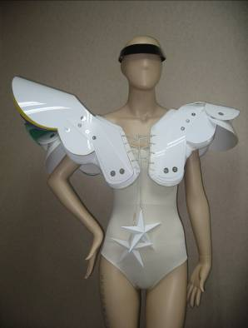 | White American Football Shoulder  灵感来自美式足球的肩甲，用纸和塑胶造成肩甲的外形，加以夸张彩色硬卡纸仿成彩虹光谱，构成复杂的第三空间感觉。这设计Lady Gaga曾在Dazed Digital杂志上穿过。
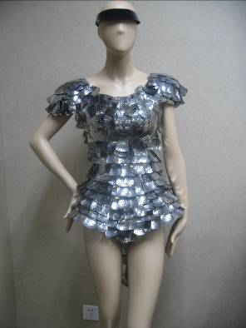 | Metal Armour Dress  利用金属花瓣塑造出身体线条，并配以羽毛装饰的盔甲，尽显华丽璀璨。
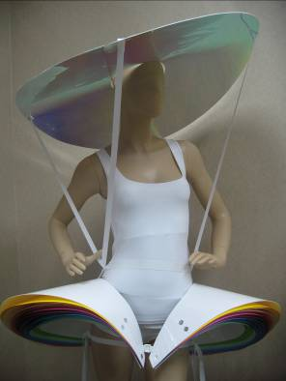 | Canopy Dress  夸张亮丽的镜子帽造型，表现出抽象的感觉，在舞台上形成有趣的效果。
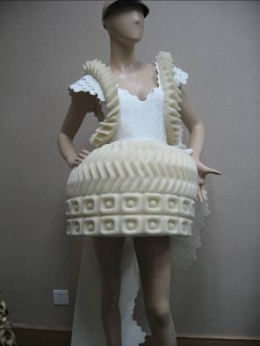 | Foam Dress  由泡沫塑料所制成的服装，最奇妙之处在于当有光照射时，能打造出有趣的光影效果。
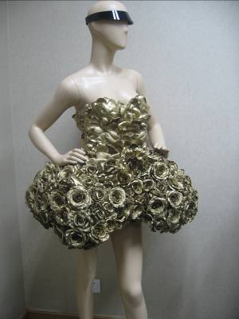 | Gold Flower Topiary Dress  是手工的人造花裙，其外形是英式的露肩无袖裙，将女性的妩媚婉约展露无遗。
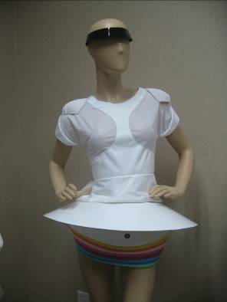 | Spinning Top Dress  由塑胶与纸组成，打造超现代时尚潮流。
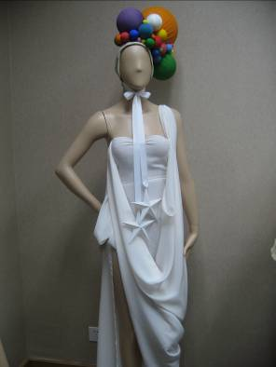 | Bauble Hat  是一次对结构，不规则碎片和光谱融合成新火花的创新尝试。
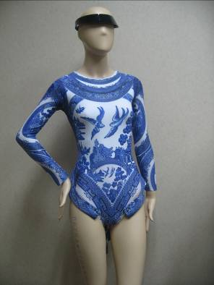 | Willow Pattern Leotard  是数码印刷的探索,其中隐藏了2个充满曲线的身体。  而柳叶设计的灵感更是来自中国梁山伯与祝英台的故事，充满中国元素。

